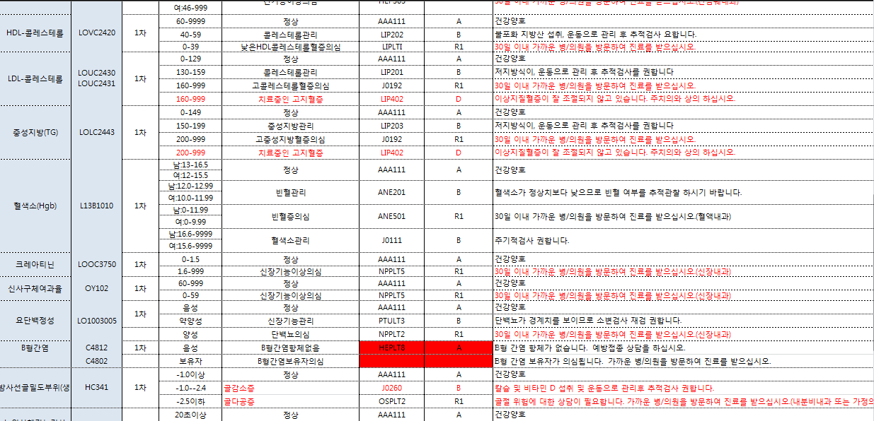

1.치료중인 고지혈증도 마찬가지로 검사수치에 따라 LIP402가 두가지 소견으로 되어있습니다.
전에 올렸던 치료중인 당뇨소견과 마찬가지로 LIP403으로 추가코드 만들었으니 매칭시켜주세요.
그리고 문진표상 1번문항에 이상지질혈증에 약물치료여부 YES라고 되어있을경우 판정소견도 따라붙게 해주세요.

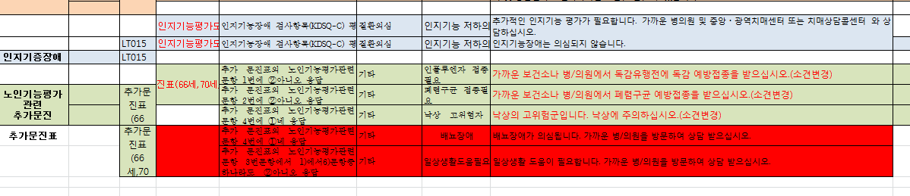
2 노인기능관련 추가문진표 빨간색 글로 되어있는 소견이 변경되었으니 바꿔주시고 아까 말씀드렸던 빨간색표에 있는 부분은 추가되었으니 해결부탁드립니다. 그리고 과장님 혹시나해서 여쭤보는데요 일반검진;설문지 관련 자동판정 설정기준은 로직에 맞게 결과지에 잘 뿌려지는거겠지요?

3.과장님 암판정에서 유방암 판정시 교수님 면허번호가 지금 설정되어 있는 박일순교수님
면허번호가 1589로 쎗팅이 되었는데 유방암판정때는 54120->1589로 결과지에 면허번호 인쇄되게 해주세요.

4.1차결과지에 기타란에 판정코드 B의 판정소견이 인쇄되게 R1,R2판정소견은 의심질환칸에
인쇄되게 해주세요..

